Manual de Usuario

Para el Sitio Web y Panel Gestor

C:\Users\Kevin\AppData\Local\Microsoft\Windows\INetCache\Content.Word\logo.png

Kevin Grassi

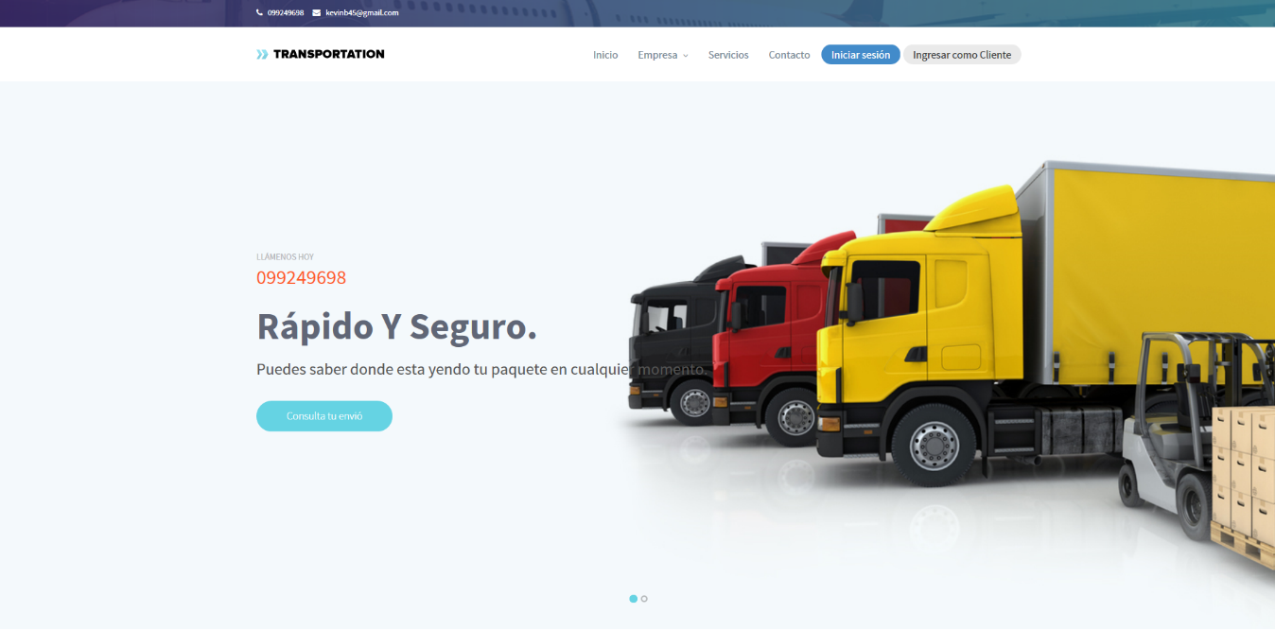

El presente manual lo ayudará a gestionar de manera ágil y sencilla nuestro Sistema Transportation. Sígalo paso a paso para lograr una utilización correcta y eficiente de nuestro servicio.

Página Web / Secciones

**Inicio**

Fig. 1 – Página de inicio.

En la página de inicio nos encontraremos con la información principal de la página.

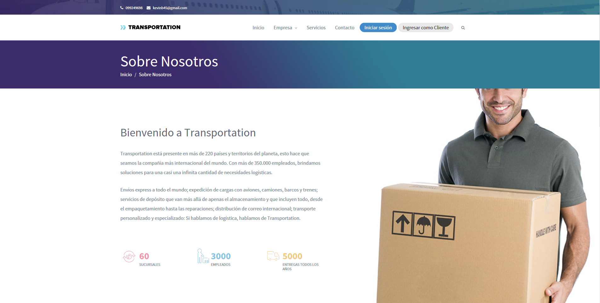**Sobre Nosotros**

Fig. 2 – Página de Sobre Nosotros.

En la página sobre nosotros les informamos como ha funcionado nuestra empresa estos últimos años.

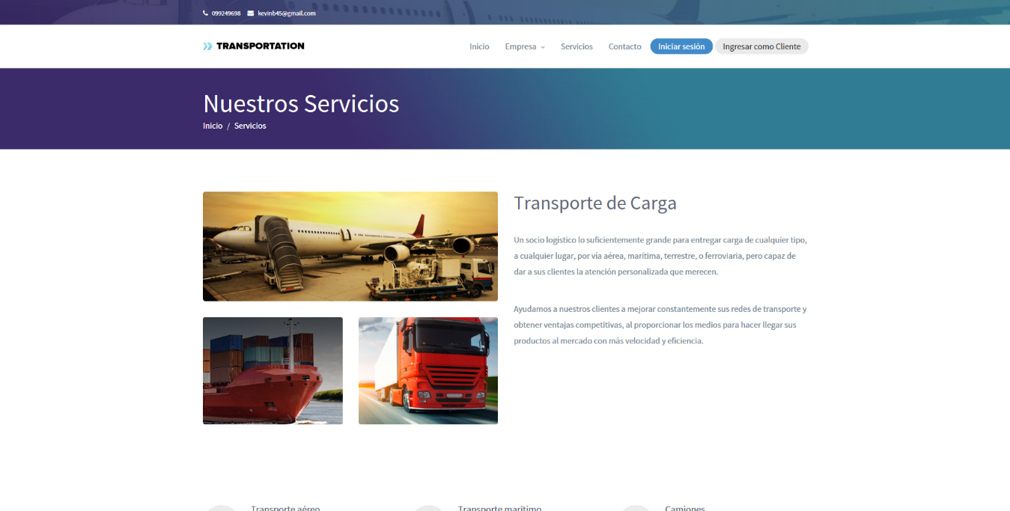**Nuestros Servicios**

Fig. 3 – Página de Servicios.

Presentamos todos nuestros servicios de transporte para lógistica.

**Conoce nuestro equipo**

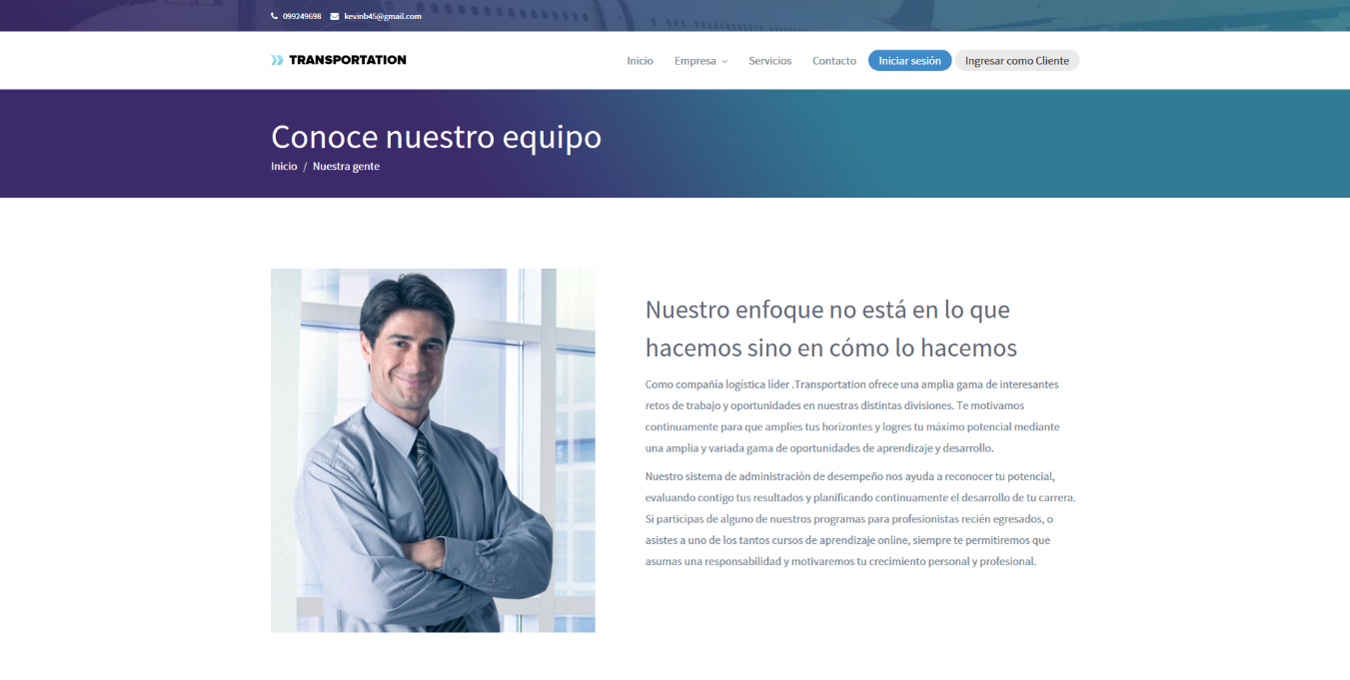

El presente manual lo ayudará a gestionar de manera ágil y sencilla nuestro Sistema Transportation. Sígalo paso a paso para lograr una utilización correcta y eficiente de nuestro servicio.

Fig. 4 – Página de Equipo.

Conoce nuestro equipo, como trabajamos para nuestros clientes.

**Contacta con nosotros (IMPORTANTE PARA USUARIOS)**

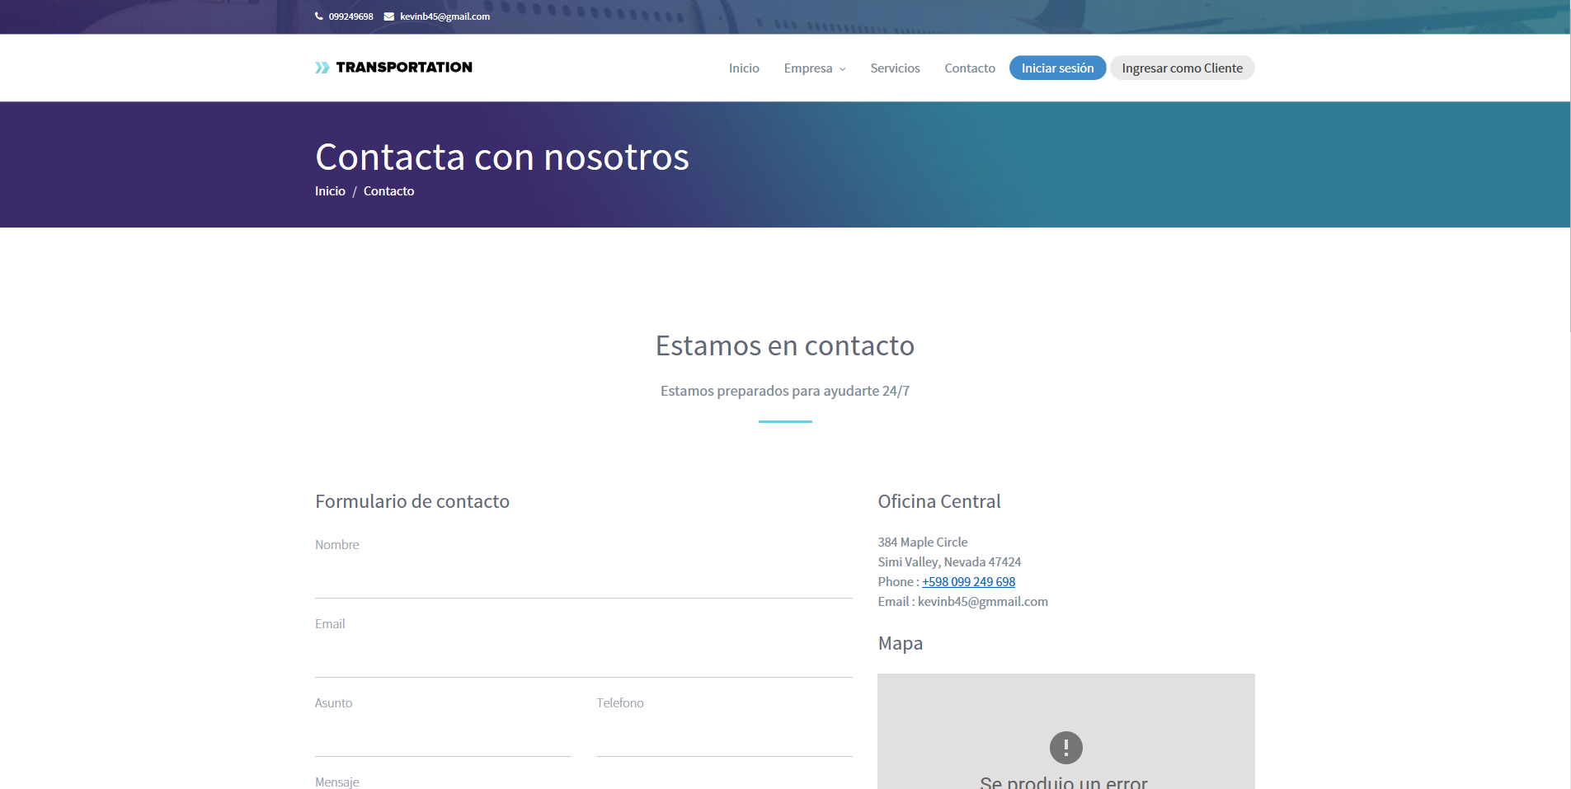

Fig. 5 – Página de Contacto.

En esta página el usuario puede realizar una consulta sobre algún envio o algún problema que le haya ocurrido.

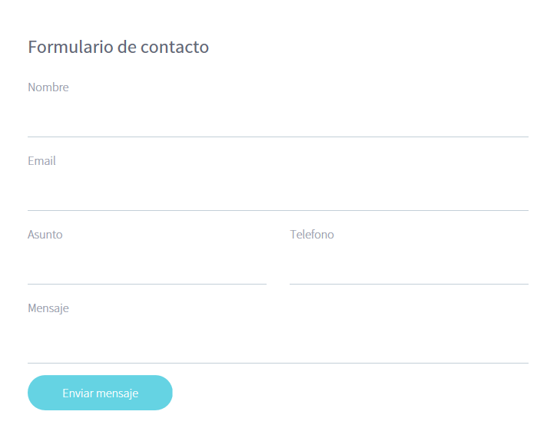

Fig. 6 – Formulario de contacto.

Este formulario es importante para el usuario porque todo lo que escriban los usuarios ira al panel de contactos en el gestor. Todos los mensajes que escriban los clientes irán como “No Leído” al panel.

Página Web / Ingreso como Cliente

Para realizar una consulta debemos ir a “Ingresa como Cliente” en el menú.



Fig. 7 – Ingreso.

Al ingresa como cliente podemos ver una caja de texto donde podemos ingresar el número de envio, que sería el id de encomienda que la aparecerá en el panel al usuario.

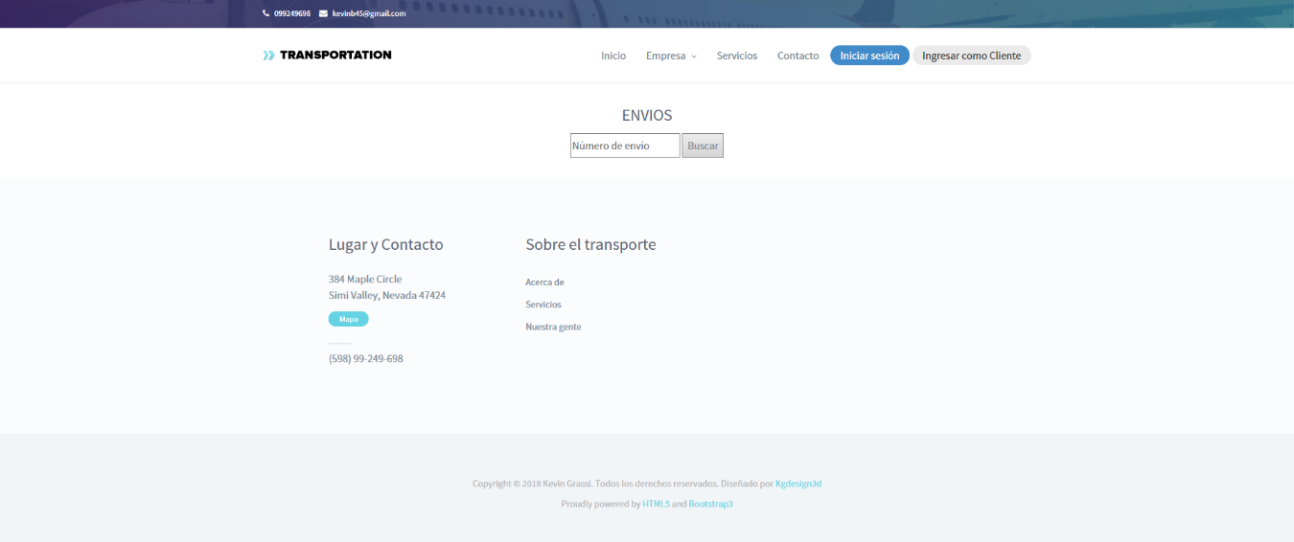

Fig. 8 – Página de ingreso como Cliente.

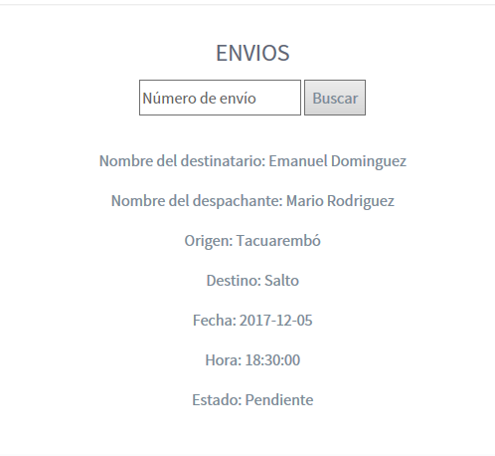Al ingresar el número el cliente podrá ver todos los datos de sus envios.

Fig. 9 – Consulta realizada.

Página Web / Ingreso de Usuario

Para ingresar debemos ir a “Iniciar Sesión” en el menú.



Fig. 10 – Iniciar Sesión.

En el formulario de ingreso tambien podemos ingresar como cliente.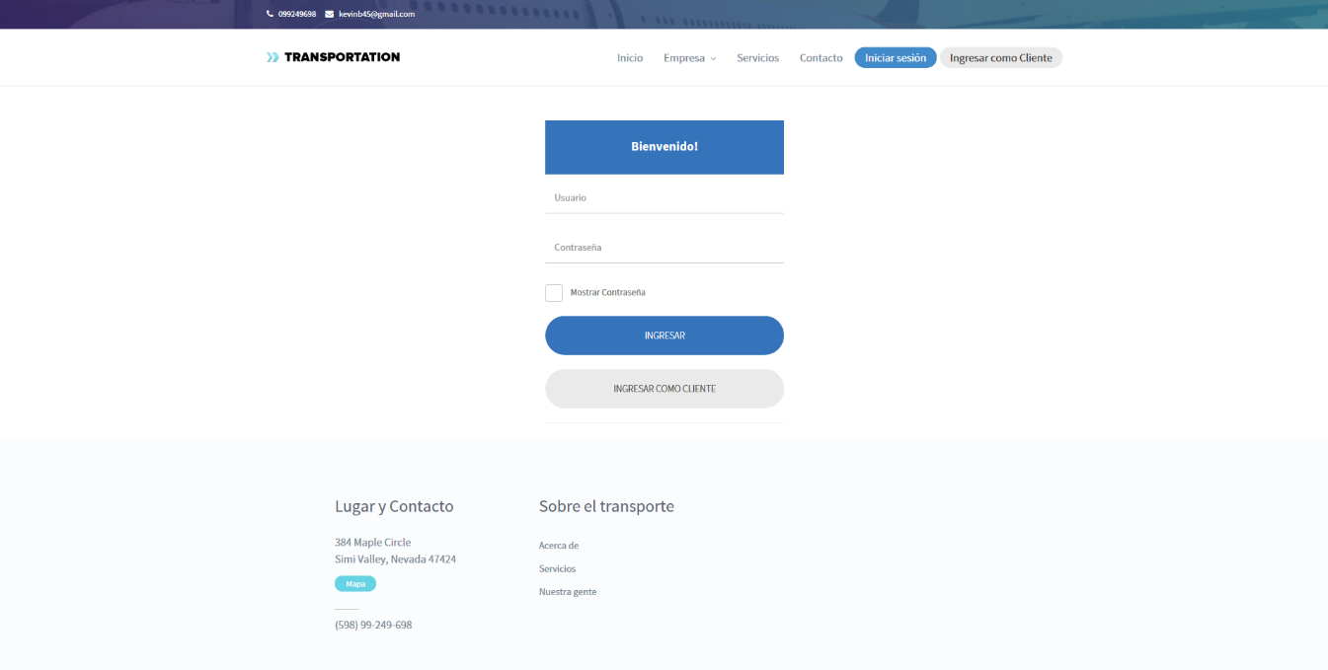

Fig. 11 – Formulario de ingreso

Se puede presionar el checkbox y ver si estas ingresando bien la contraseña.

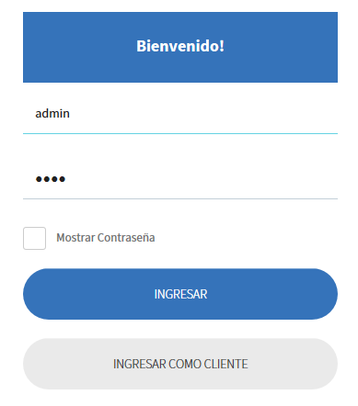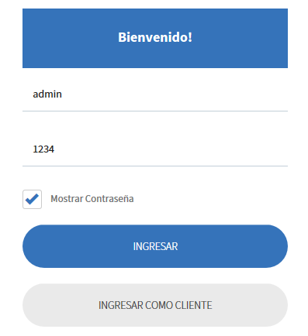

Fig. 12 – Ingreso de contraseña.

Página Web / Ingreso como Administrador

Cuando entramos en el modo de Administrador podemos ver en el encabezado a la derecha los mensajes nuevos de contacto y cerrar sesión. Tenemos tres secciones: Encomiendas, Usuarios y Contactos.

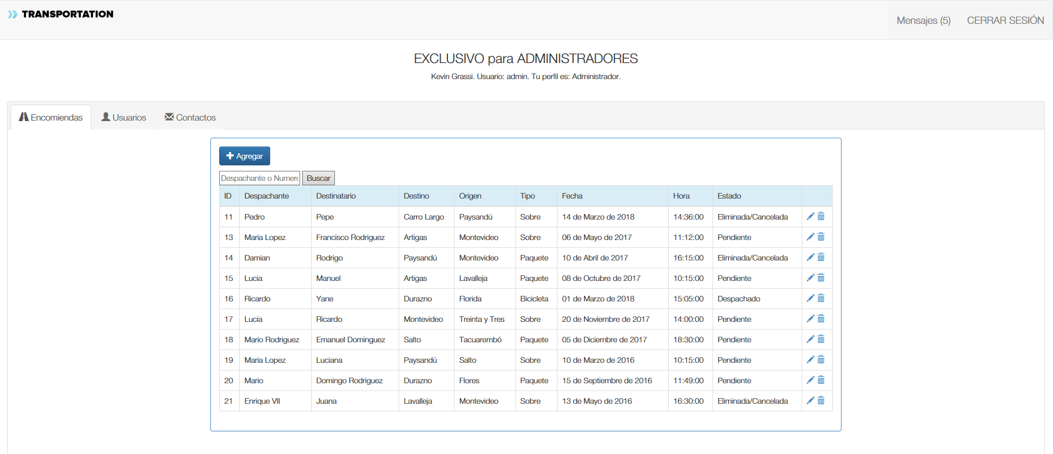

Fig. 13 – Ingreso como Administrado, página principal.

**Pestaña Encomiendas**

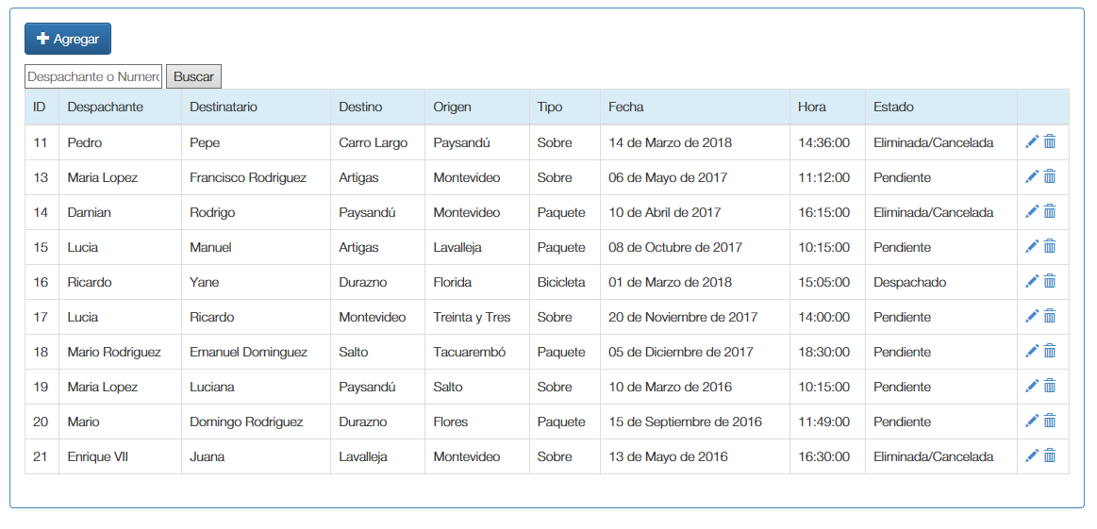Puede agregar, editar, o eliminar encomiendas. Tambien tiene un buscador de encomiendas

Fig. 14 – Encomiendas.

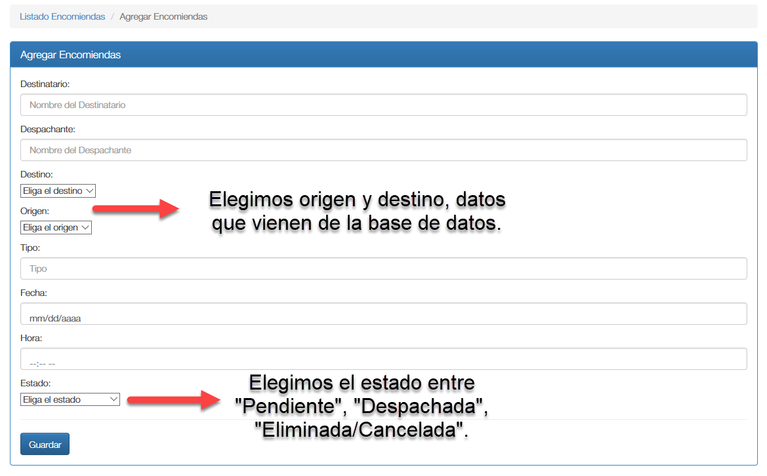 Presionamos el botón agregar y nos encontramos con el formulario agregar de encomiendas donde podemos ingresar una nueva encomienda. Con el botón Guardar se ingresan los nuevos datos.

Fig. 15 – Formulario Agregar Encomiendas.

Presionamos el botón editar y nos encontramos con el formulario editar de encomiendas donde podemos modificar una encomienda ya registrada. Es igual que el formulario anterior, lo único que cambia es el botón “guardar” que se llama “actualizar”.

Presionamos el botón eliminar y nos permite eliminar una encomienda del sistema.

**Pestaña Usuarios**

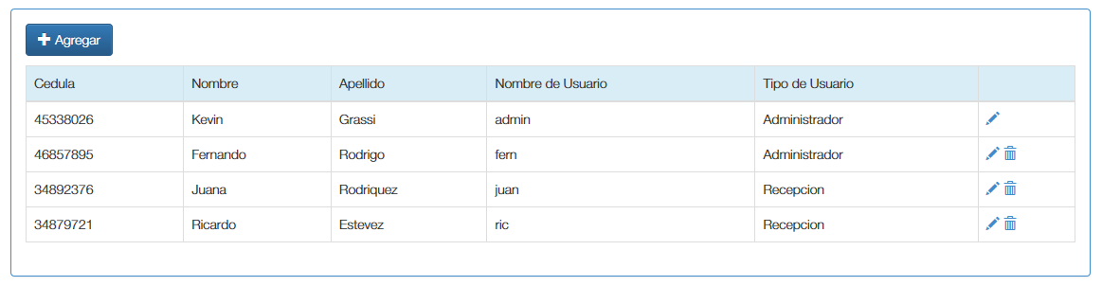Aquí podremos añadir nuevos usuarios, modificar todos los usuarios registrados, o eliminarlos. El usuario ingresado no se puede eliminar asi mismo.

Fig. 16 – Usuarios.

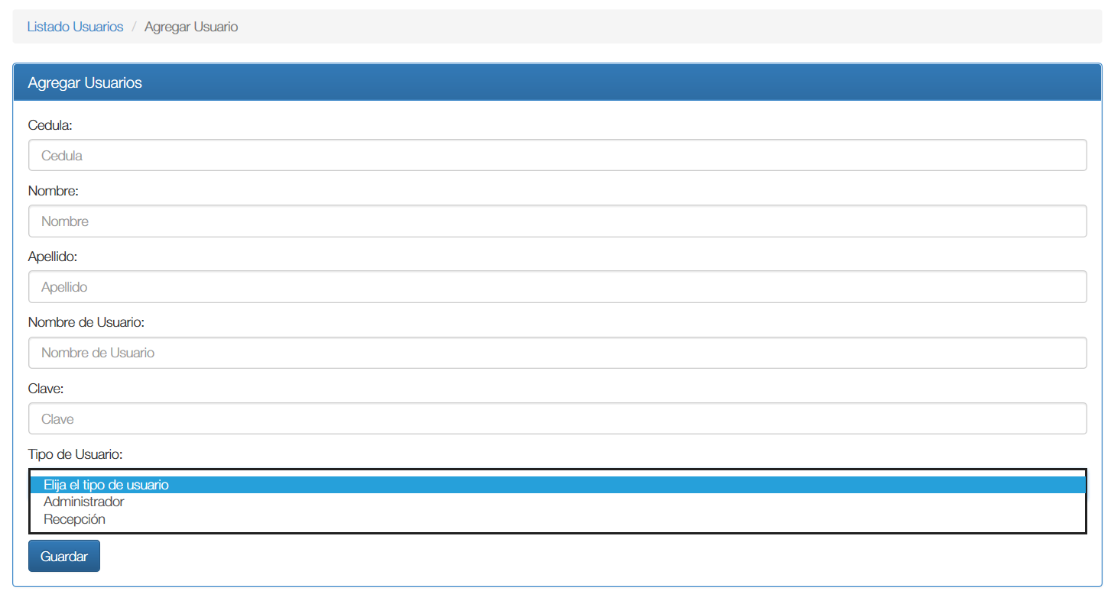 Presionamos el botón agregar y nos encontramos con el formulario agregar de usarios donde podemos ingresar un nuevo usuario. Con el botón Guardar se ingresan los nuevos datos.

Fig. 17 – Formulario Agregar Usuarios.

Es importante la elección del tipo de usuario porque el usuario “Recepción” puede realizar menos acciones que veremos después.

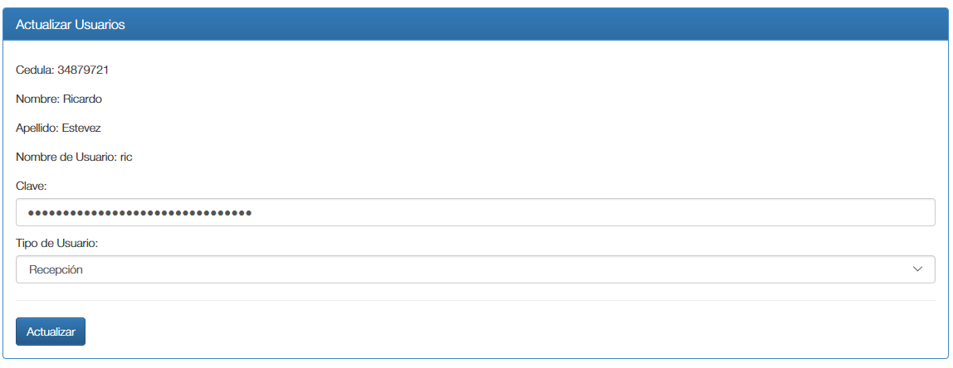Presionamos el botón editar y nos encontramos con el formulario editar de usuarios donde podemos modificar un usuario ya registrado. En este formulario solo podremos modificar la clave y el tipo de usuario.

Fig. 18 – Formulario Editar Usuarios.

Presionamos el botón eliminar y nos permite eliminar un usuario del sistema.

**Pestaña Contactos**

Aquí podremos ver los nuevos mensajes ingresados por el usuario en la página contacto (Fig. 5). Podremos marcar como “Leído” o “No Leído”. Podremos eliminar los mensajes también.

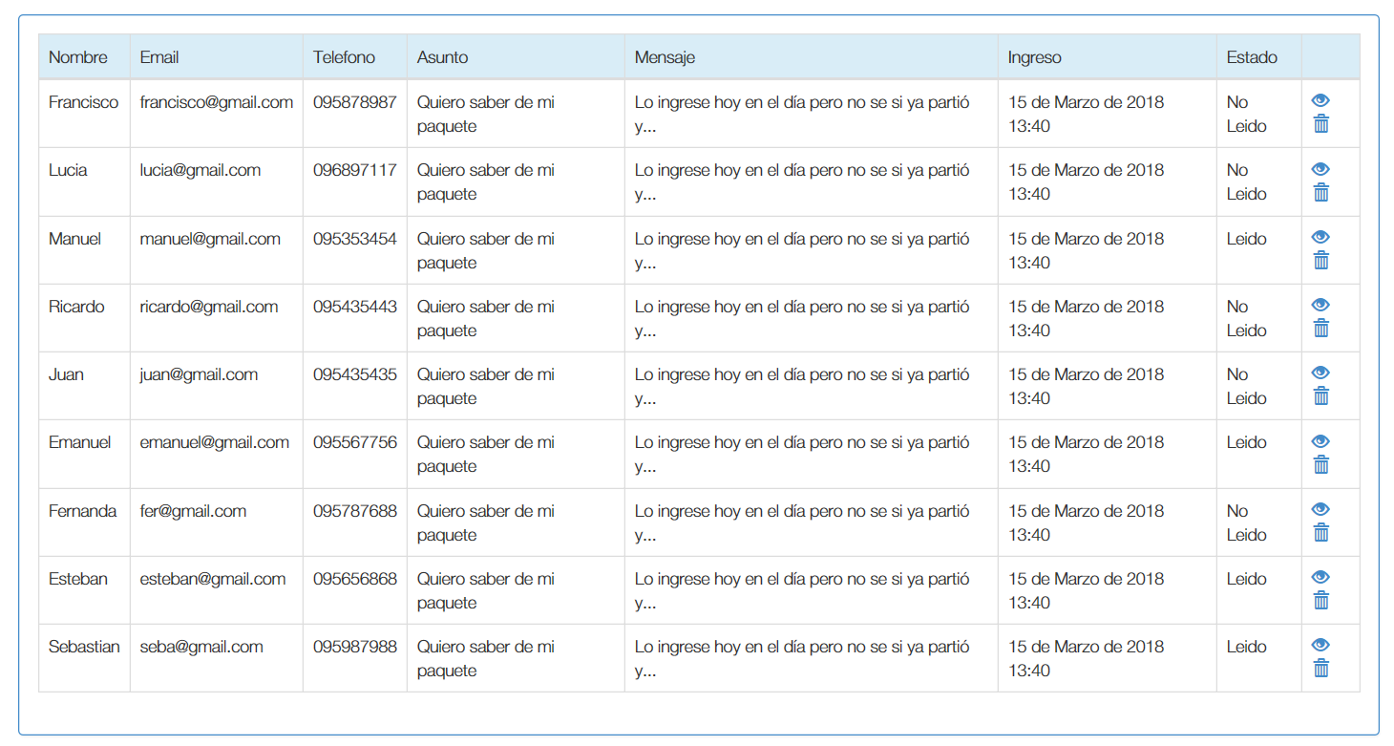

Fig. 19 – Contactos

Presionamos el botón del ojo donde podremos ver mejor el mensaje del cliente. Tenemos la opción de elegir, entre “Leído” o “No Leído”

Presionamos el botón eliminar y nos permite eliminar el mensaje del cliente.

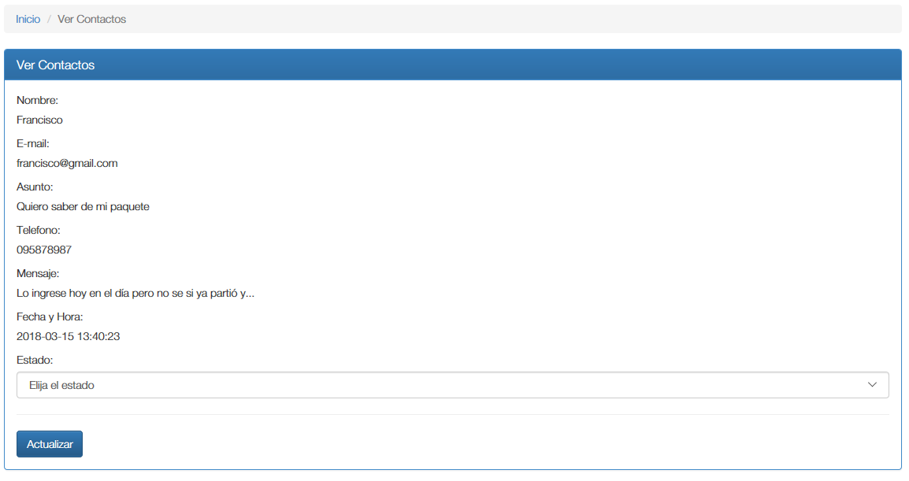

Fig. 20 – Ver Contactos.

Página Web / Ingreso como Recepción

Cuando entramos en el modo de Recepción solo podremos ver las pestañas Encomiendas y Contactos. En encomiendas solo podemos, buscar encomiendas y editar. Las encomiendas “Eliminada/Cancelada” no se ven para este usuario.

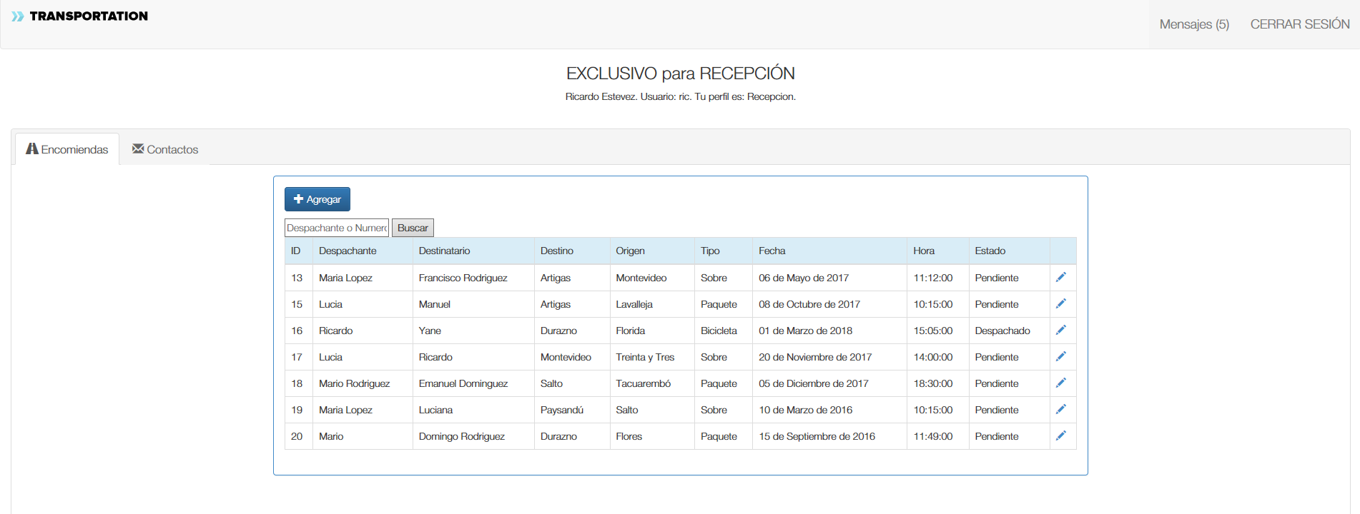

Fig. 21 – Recepción.